Resolución del Pleno del Instituto de Transparencia, Acceso a la Información Pública y Protección de Datos Personales del Estado de México y Municipios, con domicilio en Metepec, Estado de México, a diez de abril de dos mil diecinueve.

VISTO el expediente electrónico formado con motivo del recurso de revisión número 00490/INFOEM/IP/RR/2019, interpuesto por la C. XXXXXXX XXXXXXXX XXXX en lo sucesivo La Recurrente, en contra de la respuesta del Instituto de Administración Pública del Estado de México A.C., en lo subsecuente El Sujeto Obligado, se procede a dictar la presente resolución.

A N T E C E D E N T E S D E L A S U N T O
PRIMERO. De la Solicitud de Información.
Con fecha cuatro de enero de dos mil diecinueve, la recurrente, presentó a través del Sistema de Acceso a la Información Mexiquense (SAIMEX) ante el sujeto obligado, la solicitud de acceso a la información pública, registrada bajo el número de expediente 00010/IAPEM/IP/2019, mediante la cuales solicitó información en el tenor siguiente:
“1.- SOLICITO LA EXPRESIÓN DOCUMENTAL DE TODAS LOS DOCUMENTOS EXPEDIDOS A FAVOR Y/O SIMILAR O ANÁLOGO, SOBRE EL SERVIDOR PÚBLICO: IVETT CASAS LOPEZ *****SUPERIOR JERÁRQUICO DEL SERVIDOR PÙBLICO ULISES ARTURO ESPINOSA ESTRADA CON CLAVE DE SERVIDOR PUBLICO XXXXXXXX****.” (Sic).

Modalidad de entrega: A través del SAIMEX

SEGUNDO. De la respuesta del sujeto obligado.
En el expediente electrónico formado en el sistema SAIMEX, se aprecia que en fecha seis de febrero de dos mil diecinueve el sujeto obligado emitió la respuesta a la solicitud de acceso a la información, en los siguientes términos:

TERCERO. Del recurso de revisión.
Inconforme con la respuesta presentada por el sujeto obligado, la recurrente interpuso el recurso de revisión, en fecha siete de febrero de dos mil diecinueve, el cual fue registrado en el sistema electrónico SAIMEX, con el número de expediente 00490/INFOEM/IP/RR/2019, en el cual arguye, las siguientes manifestaciones:

Acto Impugnado:
“LA RESPUESTA DEL SUJETO OBLIGADO.” [Sic]

Razones o Motivos de Inconformidad:
“Esto porque el Instituto de Profesionalizacion Pública del estado de México, A.C. tienen entres sus objetivos la promoción, difusión e impartición de enseñanza acerca de la teoría y la práctica del Gobierno y la adminstracion pública, así como impulsar el desarrollo de la administración pública estatal y municipal mediante la capacitación y profesionalizacion de los servidores públicos mexiquenses. En búsqueda del cumplimiento de los objetivos antes mencionados, especialmente en lo referido a la profesionalización y capacitación de las diversas autoridades, el sujeto obligado, imparte cursos y diplomados y/o el Programa Integral de Profesionalización IAPEM. Incluso, al sujeto obligado, cuenta con un Departamento de Promoción de la escuela de Gobierno y Administración Pública. Luego entonces, contrario a lo esgrimido por el sujeto obligado, mi solicitud no va encaminada a saber si la servidor público señalada desempeña empleo, cargo o comisión dentro del Instituto, sino que se enfoca en que se me entregue el registro y/o información referente a los diversos documentos académicos, por decirlo de alguna forma, expedido por el sujeto obligado a favor de la servidor público señalada en mi solicitud. Por tanto, es necesario que el pleno del Instituto, declare fundado el recurso e imponga al sujeto obligado la entrega de la información solicitada. Agrego al presente como Anexo, el contenido del correo electrónico oficial de la servidor público señalada, y de donde se desprende en la foja 5, el oficio enviado por el sujeto obligado a los servidores públicos a fin de inscribirse en los cursos y diplomados que imparte.” [Sic]

De igual forma cabe mencionar que la recurrente adjuntó al recurso de revisión un archivo electrónico denominado “619 DG Innovación.pdf” el cual contiene diversas capturas de pantalla referentes al correo electrónico de la servidora pública referida en la solicitud de información.

CUARTO. Del turno del recurso de revisión.
Medio de impugnación que le fue turnado a la Comisionada Zulema Martínez Sánchez, por medio del sistema electrónico en términos del arábigo 185 fracción I de la Ley de Transparencia y Acceso a la información Pública del Estado de México y Municipios, del cual recayó acuerdo de admisión en fecha trece de febrero de dos mil diecinueve, determinándose en él, un plazo de siete días para que las partes manifestaran lo que a su derecho corresponda en términos del numeral ya citado.

QUINTO. De la etapa de instrucción.
Así, una vez abierta la etapa de instrucción, en el sumario se observa que el sujeto obligado en fecha veintisiete de febrero de dos mil diecinueve, presentó el informe justificado correspondiente al acto impugnado.
Así mismo se observa que la recurrente en fecha veinticinco de marzo del año en curso adjunto un archivo electrónico consistente en las manifestaciones referentes al informe justificado, por lo que una vez transcurrido el plazo establecido, en fecha veintinueve de marzo de dos mil diecinueve, se decretó el cierre de instrucción en términos del artículo 185 fracción VI de la Ley de Transparencia y Acceso a la Información Pública del Estado de México y Municipios, iniciando el término legal para dictar resolución definitiva del asunto.
Así, en fecha veintinueve de marzo del año en curso se amplió el plazo para dictar resolución, en términos del artículo 181 de la Ley de Transparencia y Acceso a la Información Pública del Estado de México y Municipios.

C O N S I D E R A N D O
PRIMERO. De la competencia.
Este Instituto de Transparencia, Acceso a la Información Pública y Protección de Datos Personales del Estado de México, es competente para conocer y resolver los presentes recursos de revisión interpuestos por la recurrente conforme a lo dispuesto en los artículos 6, apartado A, fracción IV de la Constitución Política de los Estados Unidos Mexicanos, 5, párrafos vigésimo, vigésimo primero y vigésimo segundo fracción IV de la Constitución Política del Estado Libre y Soberano de México, 1, 2 fracción II, 13, 29, 36 fracciones II y III, 176, 178, 179 fracción I, 181 párrafo tercero, 182, 185, 188 y 194 de la Ley de Transparencia y Acceso a la Información Pública del Estado de México y Municipios, 9 fracciones I, XXIV, 11 y 14 fracción I del Reglamento Interior del Instituto de Transparencia, Acceso a la Información Pública y Protección de Datos Personales del Estado de México.

SEGUNDO. Sobre los alcances del recurso de revisión.
Derivado de la impugnación realizada, es menester señalar que los recursos de revisión inmersos en la Ley de Transparencia vigente en la entidad, tiene el fin y alcance que señalan los numerales 176, 179, 181 párrafo cuarto, 194 y 195 y demás aplicables de la Ley de Transparencia y Acceso a la Información Pública del Estado de México y Municipios vigente, los cuales serán analizados conforme a las actuaciones que obren en el expediente electrónico, con la finalidad de reparar cualquier posible afectación al derecho de acceso a la información pública y garantizando el principio rector de máxima publicidad.

TERCERO. Del estudio de las causas de improcedencia y sobreseimiento.

Es menester resaltar que en el procedimiento de acceso a la información pública y de los medios de impugnación de la materia, se advierten diversos supuestos de procedibilidad que deben estudiarse con la finalidad de dar cumplimiento a los principios de legalidad y objetividad inmersos en el artículo 9 de Ley de Transparencia y Acceso a la Información Pública del Estado de México y Municipios, en correlación con la seguridad jurídica que debe generar lo actuado ante este Organismo garante.

Siendo una facultad legal entrar al estudio de las causas de improcedencia que hagan valer las partes o que se adviertan de oficio por este Resolutor; presupuestos procesales de inicio o trámite de un proceso que dotan de seguridad jurídica las resoluciones emitidas por este organismo colegiado, máxime que se trata de una figura procesal adoptada en la ley de la materia, la cual permite dilucidar alguna causal que impida el estudio y resolución de un asunto en su fondo, cuando una vez admitido el recurso de revisión se advierta una causa de improcedencia que permita sobreseerlo.

Estudio de causales de improcedencia que no son incompatibles con el derecho de acceso a la justicia, ya que éste no se coarta por regular causas de improcedencia y sobreseimiento con tales fines.

En primer término es necesario hacer alusión a las solicitudes de información ya que de ellas deriva por un lado al procedimiento de acceso a la información ante el sujeto obligado, y por otro lado la materia sobre la que versara el recurso de revisión ante este Órgano Garante; se resalta la innegable necesidad de interpretar el texto de las solicitudes, porque no se podría entender el derecho de acceso a la información sin la existencia de solicitudes de información a la luz de su interpretación ya que ésta es la fuente de la materia objeto de la transparencia específica en cada recurso de revisión; es decir, no podemos establecer una materia o un tema como objeto de derecho de acceso a la información, si de la solicitud no se entiende o no se precisan temas o materias objetivas; por ello es de notoria importancia el trabajo de interpretación que se le dé a las solicitudes de información, ya que el sujeto obligado puede considerar una circunstancia en particular diversa a la que el particular objetivamente requiere.

Ya que el planteamiento del problema es de toral importancia, a efecto de determinar la intención o voluntad de la recurrente a la luz de la interpretación de las solicitudes de información, y que puede generar de forma objetiva y material el sujeto obligado que se relacione con esa intención, respecto del presente asunto se realiza a continuación.

La Ley de Transparencia de la entidad, en su artículo 192 contempla la figura jurídica del sobreseimiento, y específicamente en sus hipótesis inmersas en la fracción III refieren que se sobreseerá el asunto cuando el sujeto obligado responsable del acto lo modifique o revoque de tal manera que el recurso de revisión quede sin materia o admitido el recurso de revisión, aparezca alguna causal de improcedencia en los términos de la presente Ley.

Bajo esa línea, con la finalidad de determinar si se modificó o revocó el acto u omisión del sujeto obligado, para el efecto de que quede sin materia el recurso de revisión, es necesario realizar una valoración de la información remitida en informe justificado y determinar si dicha consecuencia se subsume en el presupuesto procesal que establecen las fracciones III y IV del artículo 192 de la Ley de Transparencia y Acceso a la Información Pública del Estado de México y Municipios, a efecto de generar certeza jurídica sobre la satisfacción del derecho de acceso a la información accionado por el particular, sirviendo para tales efectos las siguientes líneas argumentativas.

Como se mencionó en los antecedentes de la presente resolución, tenemos que los requerimientos solicitados fueron los siguientes:
- LA EXPRESIÓN DOCUMENTAL DE TODOS LOS DOCUMENTOS EXPEDIDOS A FAVOR Y/O SIMILAR O ANÁLOGO, SOBRE EL SERVIDOR PÚBLICO: IVETT CASAS LOPEZ.

Para lo anterior, el sujeto obligado remitió la respuesta correspondiente en fecha seis de febrero de los corrientes argumentando lo siguiente:

“…Con fundamento a los artículos 50, 52 y 53 fracción II de la Ley de Transparencia y Acceso a la Información Pública del Estado de México y Municipios, me permito informarle lo siguiente: Después de una búsqueda exhaustiva en nuestros archivos NO se encuentra información o expediente alguno de la C. Ivett Casas López, con algún empleo cargo o comisión dentro del Instituto. El propósito del Instituto de Administración Pública del Estado de México, A. C. es promover el desarrollo de la Administración Pública y Ciencias Afines como lo establece el Artículo 1 de sus Estatutos. Los estatutos del Instituto de Administración Pública del Estado de México, pueden ser consultados en: http://iapem.edomex.gob.mx/sites/iapem.edomex.gob.mx/files/files/Estatutos-finales-pagina.pdf Por lo que podemos sugerir de la manera más respetuosa pueda dirigir su solicitud directamente a la Secretaria de Finanzas del Gobierno del Estado de México/ Subsecretaría de Administración / Dirección General de Personal ATENTAMENTE C.P. JUAN JOSÉ MARTINEZ AGUILAR TITULAR DE LA UNIDAD DE TRANSPARENCIA DEL IAPEM”

Por lo anterior la hoy recurrente promovió el medio de impugnación, materia del presente fallo, argumentando en sus razones o motivos de inconformidad lo siguiente:

“Esto porque el Instituto de Profesionalizacion Pública del estado de México, A.C. tienen entres sus objetivos la promoción, difusión e impartición de enseñanza acerca de la teoría y la práctica del Gobierno y la adminstracion pública, así como impulsar el desarrollo de la administración pública estatal y municipal mediante la capacitación y profesionalizacion de los servidores públicos mexiquenses. En búsqueda del cumplimiento de los objetivos antes mencionados, especialmente en lo referido a la profesionalización y capacitación de las diversas autoridades, el sujeto obligado, imparte cursos y diplomados y/o el Programa Integral de Profesionalización IAPEM. Incluso, al sujeto obligado, cuenta con un Departamento de Promoción de la escuela de Gobierno y Administración Pública. Luego entonces, contrario a lo esgrimido por el sujeto obligado, mi solicitud no va encaminada a saber si la servidor público señalada desempeña empleo, cargo o comisión dentro del Instituto, sino que se enfoca en que se me entregue el registro y/o información referente a los diversos documentos académicos, por decirlo de alguna forma, expedido por el sujeto obligado a favor de la servidor público señalada en mi solicitud. Por tanto, es necesario que el pleno del Instituto, declare fundado el recurso e imponga al sujeto obligado la entrega de la información solicitada. Agrego al presente como Anexo, el contenido del correo electrónico oficial de la servidor público señalada, y de donde se desprende en la foja 5, el oficio enviado por el sujeto obligado a los servidores públicos a fin de inscribirse en los cursos y diplomados que imparte.”

Así las cosas, se puede apreciar que la hoy recurrente se inconforma respecto de la totalidad de la respuesta proporcionada por el sujeto obligado.

En ese sentido, toda vez que la recurrente interpuso el recurso de revisión en comento, el sujeto obligado adjuntó a la etapa de manifestaciones, dentro del expediente electrónico del SAIMEX, el informe justificado correspondiente, adjuntando un archivo electrónico denominado “informe justificado 00490RR.pdf”, mismo que fue puesto a la vista de la recurrente, en virtud de que modificaba la respuesta primigenia, dicho archivo en lo relevante contiene lo siguiente:

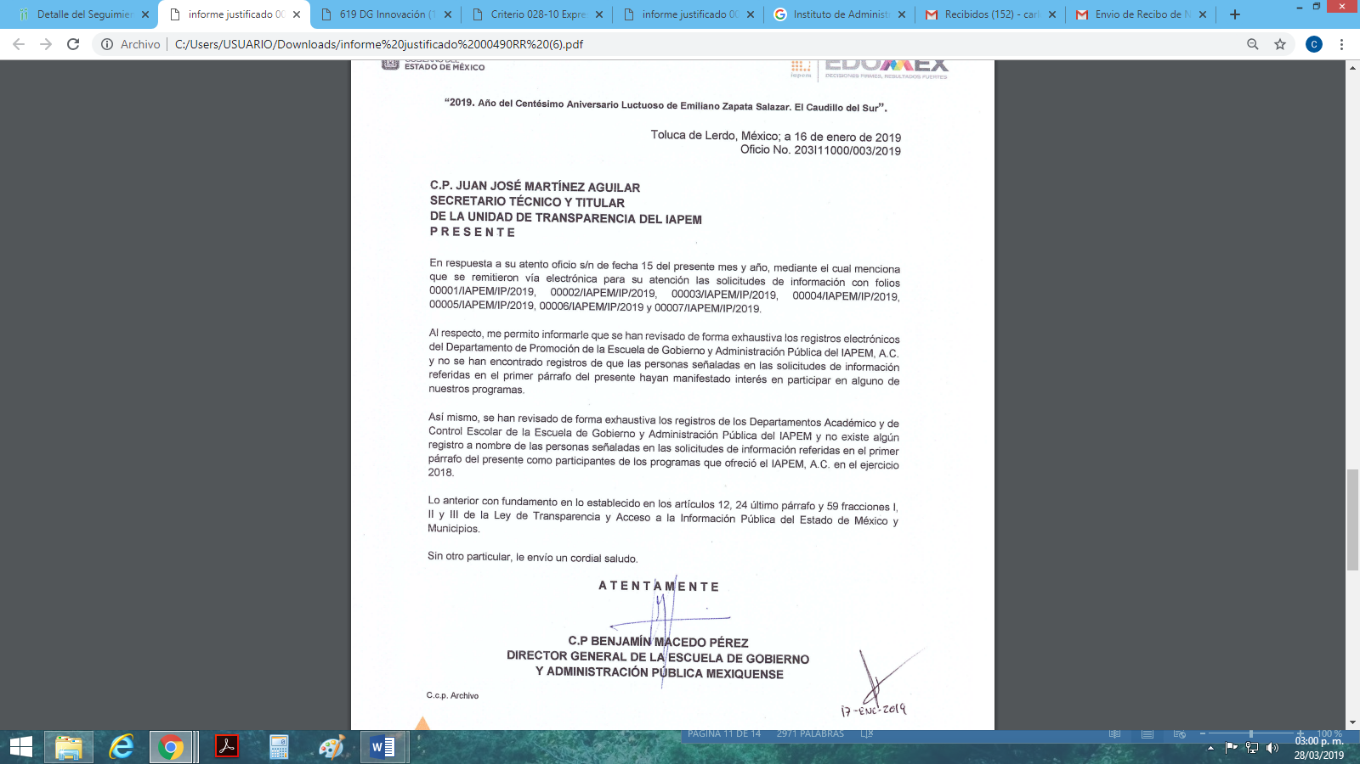
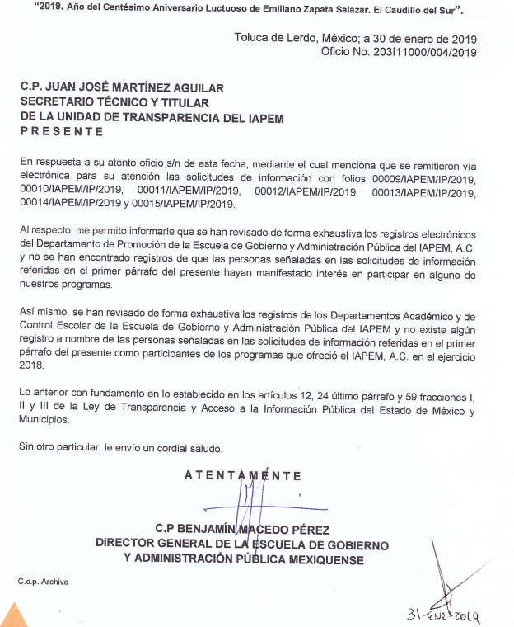
De las pantallas insertas con antelación tenemos que, el Titular de la Unidad de Transparencia del sujeto obligado requirió al Director General de la Escuela de Gobierno y Administración Pública Mexiquense realizará una revisión del archivo, base de datos y registros bajo su resguardo a efecto de que se pudiera determinar si cuentan o no con la información requerida en la solicitud de información.

Ahora bien derivado del informe justificado remitido por dicha autoridad la recurrente, manifestó a través del mismo medio, lo siguiente:

“CONTRARIO A LO ESGRIMIDOM POR EL SUJETO OBLIGADO, SOLO LO CIRCUNSCRIBE A 2018, MIENTRAS QUE MI SOLICITUD HABLA EN FORMA GENERAL, ES DECIR, LOS QUE HAYA EXPEDIDO EL INSTITUTO EN CUALQUIER TIEMPO, ESTO ES, DESDE SU CREACION COMO INSTITUTO HASTA LA FECHA”

De la misma forma la recurrente adjuntó un archivo electrónico consistente en el criterio 28-10 emitido por el Instituto Nacional de Transparencia, Acceso a la Información y Protección de Datos Personales, mismo que se omite su inserción al ser del conocimiento de las partes.

En ese sentido, resulta necesario precisar que de lo transcrito en párrafos que anteceden, siendo específicos en: “…DESDE SU CREACION COMO INSTITUTO HASTA LA FECHA” se consideran manifestaciones que no son susceptibles de ser valoradas, toda vez que estas no fueron presentadas al momento de formular la solicitud de información.

Asimismo cabe traer a colación lo establecido en el criterio 9/13 emitido por el Instituto Nacional de Transparencia, Acceso a la Información y Protección de Datos Personales el cual refiere lo siguiente:

Periodo de búsqueda de la información, cuando no se precisa en la solicitud de información. El artículo 40, fracción II de la Ley Federal de Transparencia y Acceso a la Información Pública Gubernamental, señala que los particulares deberán describir en su solicitud de información, de forma clara y precisa, los documentos requeridos. En ese sentido, en el supuesto de que el particular no haya señalado el periodo sobre el que requiere la información, deberá interpretarse que su requerimiento se refiere al del año inmediato anterior contado a partir de la fecha en que se presentó la solicitud. Lo anterior permite que los sujetos obligados cuenten con mayores elementos para precisar y localizar la información solicitada.
Resoluciones

• RDA 1683/12. Interpuesto en contra del Servicio de Administración Tributaria.
  Comisionado Ponente Ángel Trinidad Zaldívar.  
• RDA 1518/12. Interpuesto en contra de la Secretaría de Salud. Comisionado Ponente
  Ángel Trinidad Zaldívar.  
• RDA 1439/12. Interpuesto en contra de la Secretaría de Educación Pública.
  Comisionada Ponente Sigrid Arzt Colunga.  
• RDA 1308/12. Interpuesto en contra de la Secretaría de la Defensa Nacional.
  Comisionado Ponente Ángel Trinidad Zaldívar.  
• 2109/11. Interpuesto en contra del Instituto Mexicano del Seguro Social. Comisionada
Ponente Jacqueline Peschard Mariscal.  

Ahora bien, resulta necesario tomar en consideración que la recurrente, al momento de interponer el medio de impugnación, adjuntó un archivo electrónico consistente en capturas de pantalla del correo electrónico de la servidora pública referida en la solicitud de información, dentro de las cuales se encuentran algunas invitaciones realizadas por el sujeto obligado, en donde se le exhorta a la misma, participar en diversos programas y/o congresos organizados por la Escuela de Gobierno y Administración Pública Mexiquense.

Es por lo anterior que el sujeto obligado, al momento de emitir y dar a conocer el informe justificado correspondiente, adjuntó los oficios girados por el Director de la Unidad Administrativa mencionada en el párrafo anterior, en donde se menciona que si bien es cierto se le hizo la invitación a la multicitada servidora pública, no se tiene registro alguno de que la misma haya participado en alguno de estos programas.

En ese sentido, tomando como referencia las actuaciones que obran en el expediente electrónico del SAIMEX, y las manifestaciones vertidas en párrafos que anteceden, si bien es cierto el sujeto obligado remitió la respuesta en sentido diverso al que pretendía la recurrente, también lo es que a través del informe justificado, se le hizo del conocimiento a la misma que no se tiene documento alguno expedido a favor de la servidora pública en referencia.

Por lo anterior cabe señalar que las convocatorias o en este caso invitaciones que realiza el sujeto obligado a través de la Escuela de Gobierno y Administración Pública Mexiquense, no son de carácter obligatorio, en donde los servidores públicos forzosamente tengan que asistir, sino más bien la asistencia a estas, resultan ser por voluntad propia.

De igual forma es menester precisar que, el sujeto obligado realizó la búsqueda exhaustiva y razone en la temporalidad correcta conforme al criterio anteriormente señalado, toda vez que en la solicitud de información no se precisó el periodo en que se requería la información.

Bajo esas líneas argumentativas, se hace mención de lo que establece el criterio 31/10 del Instituto Federal de Acceso a la Información y Protección de Datos, ahora Instituto Nacional de Transparencia, Acceso a la Información y Protección de Datos Personales que a la letra dice:
El Instituto Federal de Acceso a la Información y Protección de Datos no cuenta con facultades para pronunciarse respecto de la veracidad de los documentos proporcionados por los sujetos obligados. El Instituto Federal de Acceso a la Información y Protección de Datos es un órgano de la Administración Pública Federal con autonomía operativa, presupuestaria y de decisión, encargado de promover y difundir el ejercicio del derecho de acceso a la información; resolver sobre la negativa de las solicitudes de acceso a la información; y proteger los datos personales en poder de las dependencias y entidades. Sin embargo, no está facultado para pronunciarse sobre la veracidad de la información proporcionada por las autoridades en respuesta a las solicitudes de información que les presentan los particulares, en virtud de que en los artículos 49 y 50 de la Ley Federal de Transparencia y Acceso a la Información Pública Gubernamental no se prevé una causal que permita al Instituto Federal de Acceso a la Información y Protección de Datos conocer, vía recurso revisión, al respecto.

En ese sentido, lo que manifiesta el sujeto obligado, se traduce como una expresión en sentido negativo, toda vez que refirió no contar con la información requerida, al no haber sido generada, por lo tanto dichos requerimientos no pueden obran en los archivos de dicha autoridad, ya que no puede probarse por ser lógica y materialmente imposible, en razón de que al no haber generado dicha información, no la posee, no administra, y no cuenta con la misma.

De lo anterior se coligue que el sujeto obligado no está obligado a proporcionar información que no obre en sus archivos, siendo necesario referir puntualmente que la inexistencia de la información solicitada en el presente asunto, implica la acreditación de un hecho negativo, el cual no es susceptible de exigir su demostración.

Por lo anterior sirve de sustento la Tesis Aislada 267287, emanada por el Máximo Juzgador de la Nación, la cual refiere lo siguiente:

HECHOS NEGATIVOS, NO SON SUSCEPTIBLES DE DEMOSTRACIÓN. ”Tratándose de un hecho negativo, el Juez no tiene por qué invocar prueba alguna de la que se desprenda, ya que es bien sabido que esta clase de hechos no son susceptibles de demostración.
Amparo en revisión 2022/61. José García Florín (Menor). 9 de octubre de 1961. Cinco votos. Ponente: José Rivera Pérez Campos.”

De igual forma viene a colación el Criterio 7/2017, emitido por el Instituto Nacional de Transparencia, Acceso a la Información y Protección de Datos Personales, cuyo texto se transcribe a continuación:
Casos en los que no es necesario que el Comité de Transparencia confirme formalmente la inexistencia de la información. “La Ley General de Transparencia y Acceso a la Información Pública y la Ley Federal de Transparencia y Acceso a la Información Pública establecen el procedimiento que deben seguir los sujetos obligados cuando la información solicitada no se encuentre en sus archivos; el cual implica, entre otras cosas, que el Comité de Transparencia confirme la inexistencia manifestada por las áreas competentes que hubiesen realizado la búsqueda de la información. No obstante lo anterior, en aquellos casos en que no se advierta obligación alguna de los sujetos obligados para contar con la información, derivado del análisis a la normativa aplicable a la materia de la solicitud; y además no se tengan elementos de convicción que permitan suponer que ésta debe obrar en sus archivos, no será necesario que el Comité de Transparencia emita una resolución que confirme la inexistencia de la información.

En ese mismo contexto, el artículo 12 de la Ley de Transparencias y Acceso a la Información Pública del Estado de México y Municipios, establece que los sujetos obligados proporcionarán la información pública que se les requiera y esta obre en sus archivos, mismo precepto que a continuación se transcribe:

“Artículo 12. Quienes generen, recopilen, administren, manejen, procesen, archiven o conserven información pública serán responsables de la misma en los términos de las disposiciones jurídicas aplicables.

Los sujetos obligados sólo proporcionarán la información pública que se les requiera y que obre en sus archivos y en el estado en que ésta se encuentre. La obligación de proporcionar información no comprende el procesamiento de la misma, ni el presentarla conforme al interés del solicitante; no estarán obligados a generarla, resumirla, efectuar cálculos o practicar investigaciones.”

Así por las argumentaciones señaladas en párrafos que anteceden, este Órgano Garante considera que el sujeto obligado a través del archivo inmerso en la etapa de manifestaciones, respondió de manera adecuada a los requerimientos planteados por la hoy recurrente.

En mérito de lo expuesto en líneas anteriores, resultan fundados los motivos de inconformidad que arguye la recurrente en su medio de impugnación que fue materia de estudio, por ello con fundamento en el artículo 186, fracción I, en concordancia con el artículo 192, fracción III, de la Ley de Transparencia y Acceso a la Información Pública del Estado de México y Municipios, se sobresee el recurso de revisión 00490/INFOEM/IP/RR/2019, que ha sido materia del presente fallo.
Por lo antes expuesto y fundado,
SE RESUELVE
PRIMERO. Se SOBRESEE el recurso de revisión número 00490/INFOEM/IP/RR/2019, porque al modificar la respuesta el recurso de revisión quedó sin materia en términos del Considerando TERCERO de la presente resolución.

SEGUNDO. NOTIFÍQUESE vía SAIMEX, la presente resolución al Titular de la Unidad de Transparencia del Sujeto Obligado.

TERCERO. NOTIFÍQUESE al recurrente la presente resolución, hágase de su conocimiento que en caso de que considere que le cause algún perjuicio, podrá promover el Juicio de Amparo en los términos de las leyes aplicables, de acuerdo a lo estipulado por el artículo 196 de la Ley de Transparencia y Acceso a la Información Pública del Estado de México y Municipios.
ASÍ LO RESUELVE, POR UNANIMIDAD DE VOTOS EL PLENO DEL INSTITUTO DE TRANSPARENCIA, ACCESO A LA INFORMACIÓN PÚBLICA Y PROTECCIÓN DE DATOS PERSONALES DEL ESTADO DE MÉXICO Y MUNICIPIOS, CONFORMADO POR LOS COMISIONADOS, ZULEMA MARTÍNEZ SÁNCHEZ, EVA ABAID YAPUR, JOSÉ GUADALUPE LUNA HERNÁNDEZ CON AUSENCIA JUSTIFICADA, JAVIER MARTÍNEZ CRUZ Y LUIS GUSTAVO PARRA NORIEGA, EN LA DÉCIMA CUARTA SESIÓN ORDINARIA CELEBRADA EL DIEZ DE ABRIL DE DOS MIL DIECINUEVE ANTE EL SECRETARIO TÉCNICO DEL PLENO, ALEXIS TAPIA RAMÍREZ.

Zulema Martínez Sánchez
Comisionada Presidenta
(Rúbrica)

José Guadalupe Luna Hernández
Comisionado
(Ausencia Justificada)

Eva Abaid Yapur
Comisionada
(Rúbrica)

Luis Gustavo Parra Noriega
Comisionado
(Rúbrica).

Javier Martínez Cruz
Comisionado
(Rúbrica)

Alexis Tapia Ramírez
Secretario Técnico del Pleno
(Rúbrica)

Esta hoja corresponde a la resolución de fecha diez de abril de dos mil diecinueve, emitida en el recurso de revisión 00490/INFOEM/IP/RR/2019.
OSAM/CDFE

IMPROCEDENCIA Y SOBRESEIMIENTO EN EL JUICIO DE AMPARO. LAS CAUSAS PREVISTAS EN LOS ARTÍCULOS 73 Y 74 DE LA LEY DE LA MATERIA, RESPECTIVAMENTE, NO SON INCOMPATIBLES CON EL ARTÍCULO 25.1 DE LA CONVENCIÓN AMERICANA SOBRE DERECHOS HUMANOS. Del examen de compatibilidad de los artículos 73 y 74 de la Ley de Amparo con el artículo 25.1 de la Convención Americana sobre Derechos Humanos no se advierte que el derecho interno desatienda los estándares que pretenden proteger los derechos humanos en dicho tratado, por regular causas de improcedencia y sobreseimiento que impiden abordar el estudio de fondo del asunto en el juicio de amparo, en virtud de que el propósito de condicionar el acceso a los tribunales para evitar un sobrecargo de casos sin mérito, es en sí legítimo, por lo que esa compatibilidad, en cuanto a los requisitos para la admisibilidad de los recursos dependerá, en principio, de los siguientes criterios: no pueden ser irracionales ni de tal naturaleza que despojen al derecho de su esencia, ni discriminatorios y, en el caso, la razonabilidad de esas causas se justifica por la viabilidad de que una eventual sentencia concesoria tenga un ámbito de protección concreto y no entre en conflicto con el orden jurídico, no son de tal naturaleza que despojen al derecho de su esencia ni tampoco son discriminatorias, pues no existe alguna condicionante para su aplicabilidad, en función de cuestiones personales o particulares del quejoso. Por tanto, las indicadas causas de improcedencia y sobreseimiento no son incompatibles con el citado precepto 25.1, pues no impiden decidir sencilla, rápida y efectivamente sobre los derechos fundamentales reclamados como violados dentro del juicio de garantías.

